

**Festool aansluiting**

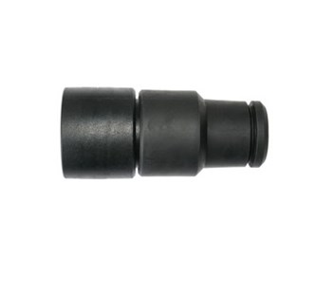

STARMIX Accessoire Festool koppeling  
Artikelnummer 425726  
35 mm